# ФЕДЕРАЛЬНОЕ ГОСУДАРСТВЕННОЕ АВТОНОМНОЕ ОБРАЗОВАТЕЛЬНОЕ УЧРЕЖДЕНИЕ ВЫСШЕГО ОБРАЗОВАНИЯ

**«НАЦИОНАЛЬНЫЙ ИССЛЕДОВАТЕЛЬСКИЙ УНИВЕРСИТЕТ ИТМО»**

ФАКУЛЬТЕТ ТЕХНОЛОГИЙ ИСКУССТВЕННОГО ИНТЕЛЛЕКТА



Типовик

Вариант № 120

Выполнил: Студент группы J3111 Нимеева Ангелина Борисовна

ИСУ: 466898

Преподаватель: Табиева А.В.

Санкт-Петербург 2025

# Задание 1

# 

# Задание 2

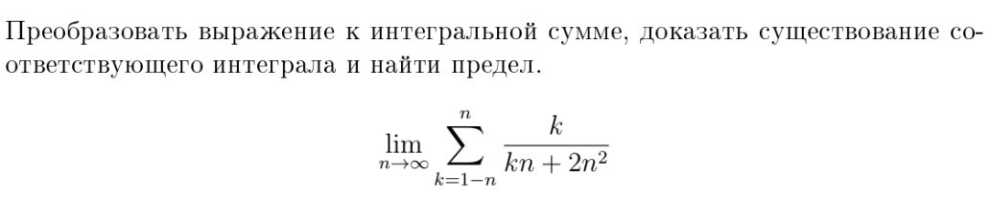

# Решение:

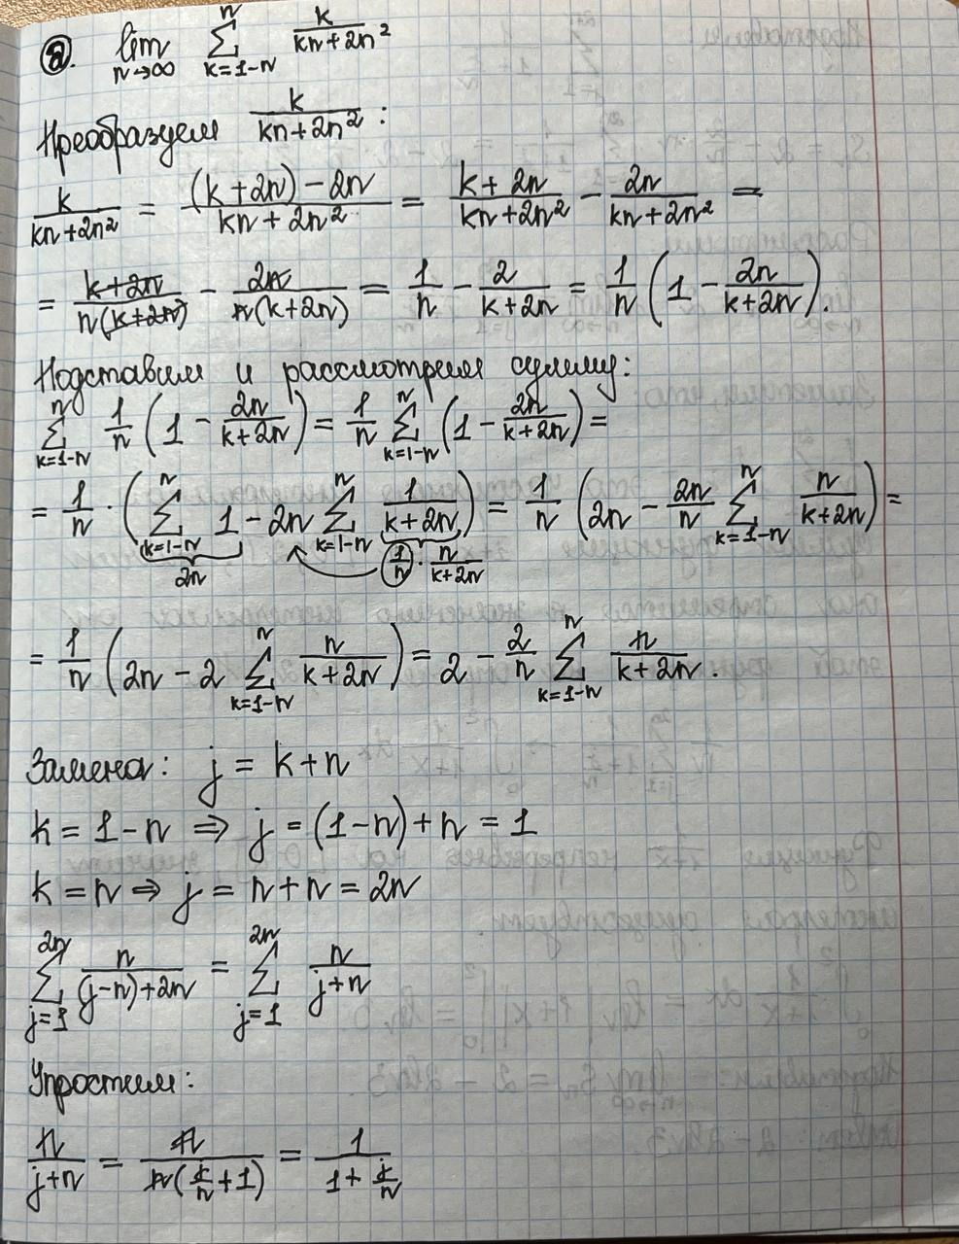 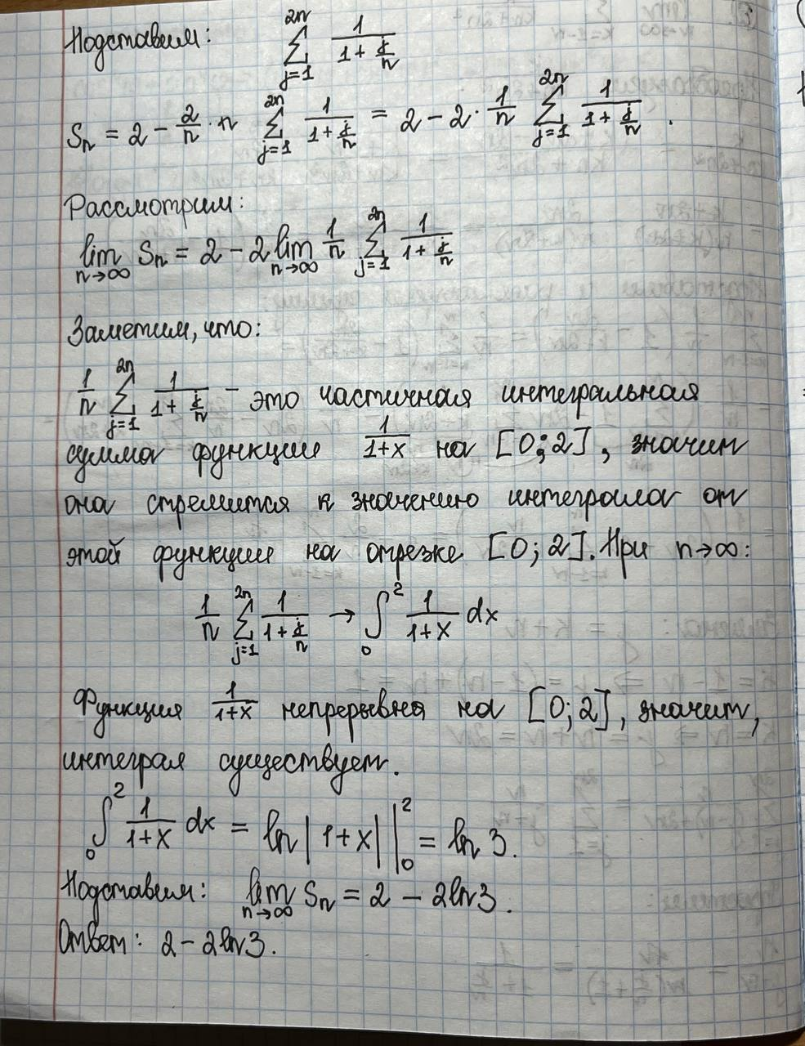

# Задание 3

# 

# Задание 4

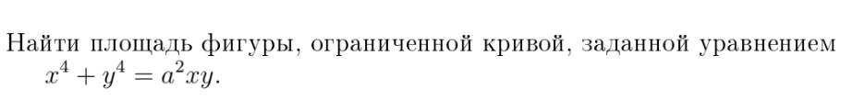

# Решение:

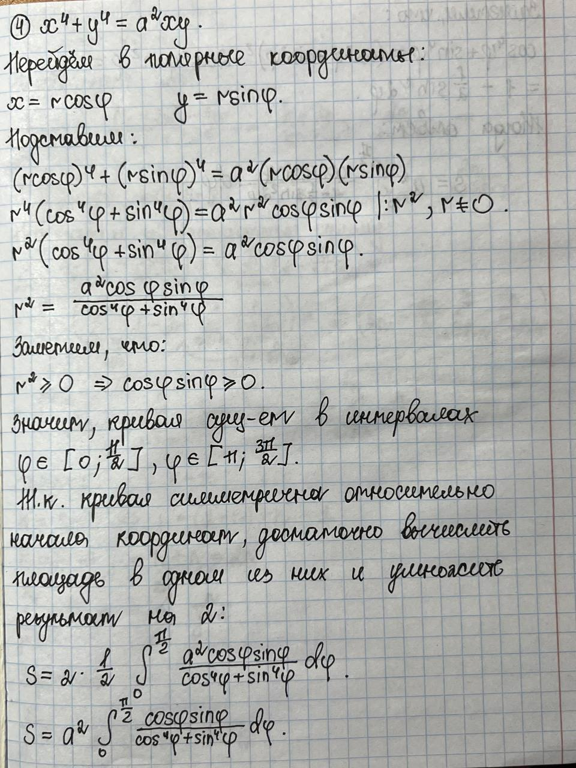 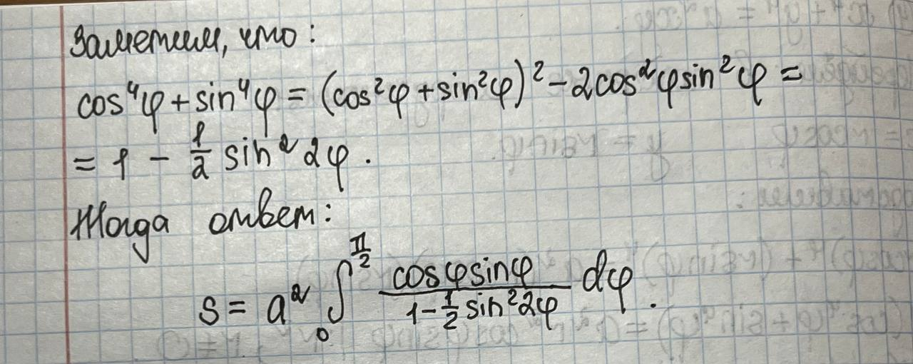

# Задание 5

# 

# Решение:

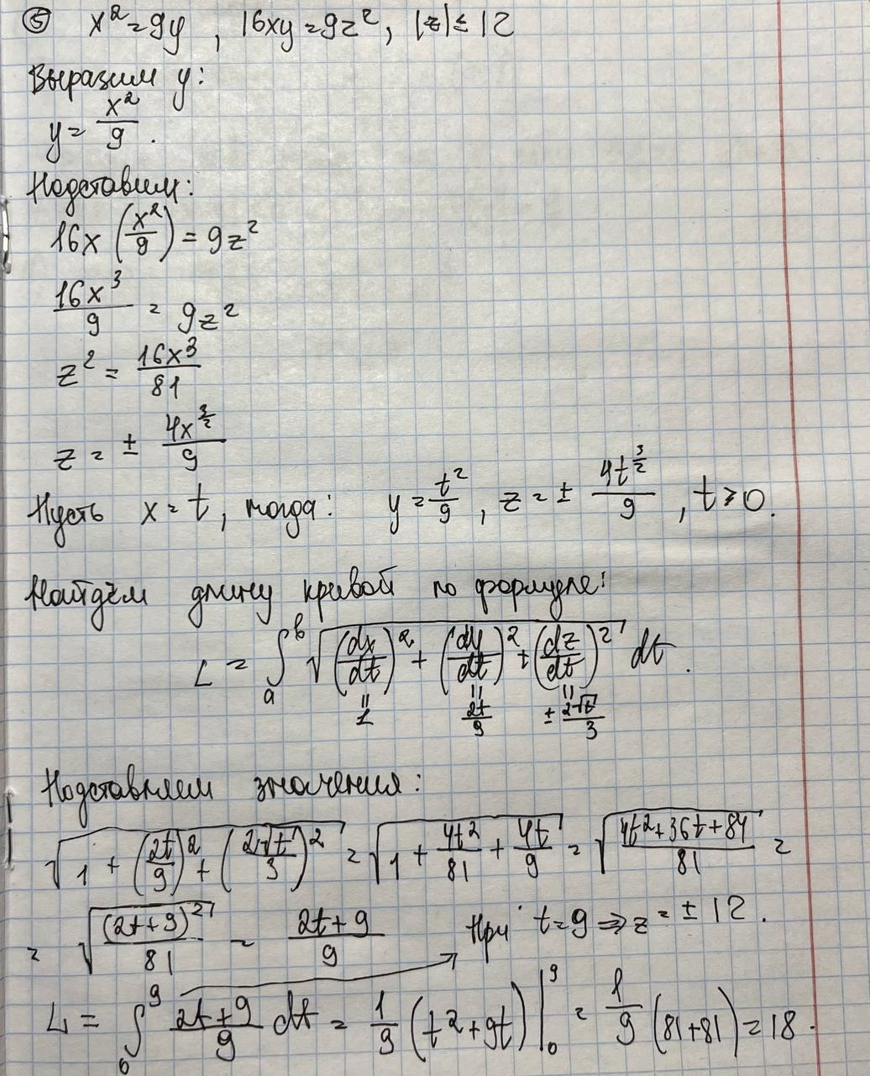

# Задание 6

# 

# Решение:

# 

# Задание 7

# 

# Решение:

# 

**Лабораторная работа**

**Решение** [**здесь**](https://github.com/shikar1/mathanalysis_lab)